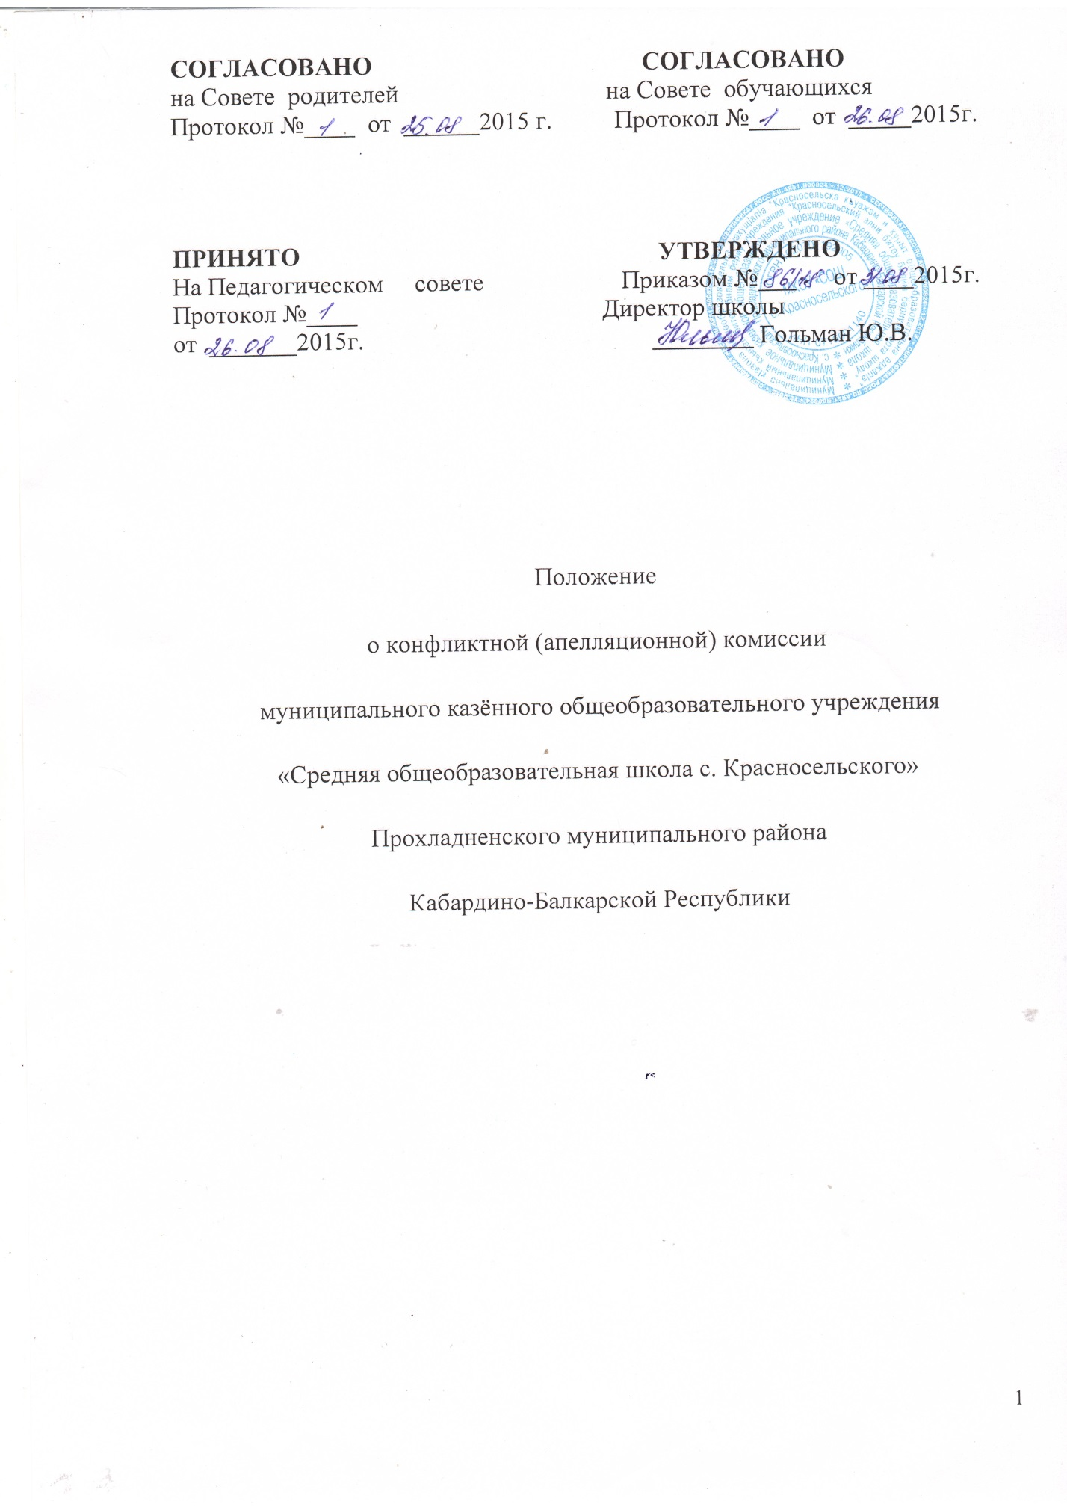

1. Общие положения
1.1. Конфликтная комиссия МКОУ «СОШ с. Красносельского» создается на определенный срок для решения спорных вопросов, относящихся к порядку проведения промежуточной аттестации учащихся.
1.2.Конфликтная комиссия назначается приказом директора Учреждения для рассмотрения конфликтных ситуаций между участниками образовательного процесса на период промежуточной аттестации; число членов комиссии нечетное, но не менее трех; председатель комиссии назначается директором из членов администрации Учреждения или руководителей соответствующего школьного методического объединения учителей-предметников.
1.3.Конфликтная комиссия в своей деятельности руководствуется Федеральным Законом «Об образовании в Российской Федерации» от 29 декабря 2012 г. № 273 – ФЗ, локальными актами образовательного учреждения, государственными образовательными стандартами, установленными критериями оценки освоения образовательных программ.

2. Задачи и функции конфликтной комиссии
2.1.Основной задачей конфликтной комиссии является разрешение конфликтной ситуации между участниками образовательного процесса путем доказательного разъяснения, принятия оптимального варианта решения в каждом конкретном случае.
2.2.Комиссия рассматривает вопросы:
- разрешение конфликтной ситуации, возникшей в ходе промежуточной аттестации;
- разрешение конфликтной ситуации при объективности оценки знаний во время промежуточной аттестации.
2.3.Для решения отдельных вопросов конфликтная комиссия обращается за получением достоверной информации к участникам конфликта.
2.4.Для получения правомерного решения комиссия использует различные нормативные правовые документы, информационную и справочную литературу, обращается к специалистам, в компетенции которых находится рассматриваемый вопрос.

3.Права членов конфликтной комиссии
3.1. Конфликтная комиссия имеет право:
- принимать к рассмотрению заявления любого участника образовательного процесса при несогласии с решением или действием руководителя, учителя, классного руководителя, обучающегося;
- принимать решение по каждому спорному вопросу, относящемуся к ее компетенции (обжалование принятого решения возможно в муниципальном отделе Управление образования);
- формировать предметную комиссию для решения вопроса об объективности выставления отметки за знания обучающегося (решение принимается в течение трех дней с момента поступления заявления, если срок ответа не оговорен дополнительно заявителем);
- запрашивать дополнительную документацию, материалы для проведения самостоятельного изучения вопроса;
- рекомендовать приостановить или отменить ранее принятое решение на основании проведенного изучения при согласии конфликтующих сторон;
- рекомендовать изменения в локальных актах образовательного учреждения с целью демократизации основ управления или расширения прав обучающихся.

4.Обязанности конфликтной комиссии
4.1. Члены конфликтной комиссии обязаны:
- присутствовать на всех заседаниях комиссии;
- принимать активное участие в рассмотрении поданных заявлений в устной или письменной форме;
- принимать решение по заявленному вопросу открытым голосованием (решение считается принятым, если за него проголосовало большинство членов комиссии при присутствии не менее двух третей ее членов);
- принимать своевременно решение, если не оговорены дополнительные сроки рассмотрения заявления;
- давать обоснованный ответ заявителю в устной или письменной форме в соответствии с пожеланием заявителя.

5. Организация деятельности конфликтной комиссии
5.1.Заседания конфликтной комиссии оформляются протоколом.
5.2.Утверждение членов комиссии и назначение ее председателя оформляются приказом по общеобразовательному учреждению.
5.3.Протоколы заседаний конфликтной комиссии сдаются вместе с отчетом за учебный год руководителю образовательного учреждения и хранятся три года.

